第六次实验 Git tag 和 GitHub releases

1.1 创建标签
前面的课程提到过 GitHub 的 issue 功能，issue 是仓库拥有者在 GitHub 上手动创建的，仓库被 Fork 时 issue 不会跟随。Tags 通常在本地使用 git 命令创建后推送到 GitHub 上，与 issue 相同的一点，它也只存在于项目仓库内，Fork 或提 PR 都不会带上它。在多人协作项目中，通常由组长对主仓库设置 Tags，单人项目自然就是自己说了算。
开始操作。首先，克隆仓库、配置信息、查看提交版本历史：
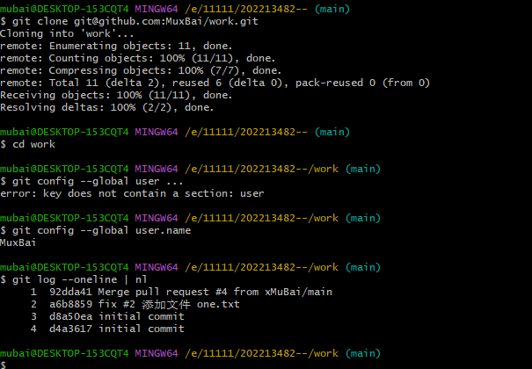
重要的一点，我们创建标签是给具体的某次提交创建的，跟分支无关。创建标签使用 git tag [标签名] -m [备注信息] [提交版本号] 这个命令。其中 -m [备注信息] 可以省略不写，但建议不要省略。[提交版本号] 可以省略，如果是给当前分支最新的提交创建标签的话。
给当前分支当前版本创建一个标签：
这样一个本地标签就创建完成了。
1.2 查看标签
执行 git tag 命令显示仓库中的全部标签列表，执行 git show [标签名] 查看标签详情：
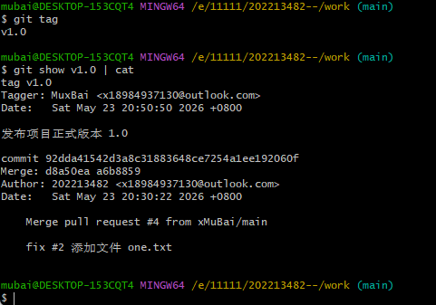
前文已提到，标签是在提交的基础上创建的，如果仓库的多个分支中都有这个提交版本，那么这些分支上就有关于这个提交的相同的标签。
1.3 删除本地标签
当我们执行 git tag [标签名] 创建本地标签后，在仓库主目录的 .git/refs/tags 目录下就会生成一个标签文件：
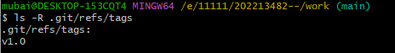
执行 git tag -d [标签名] 删除本地标签，标签文件也会被删除：
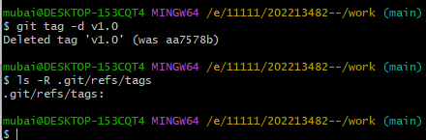
1.4 将本地标签推送到远程仓库
首先对两个提交版本创建对应的标签：
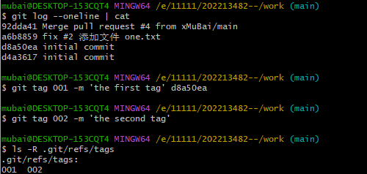
执行 git push origin [标签名] 推送标签到远程仓库，注意前面的命令都只涉及本地操作不需要联网，此命令需要联网：
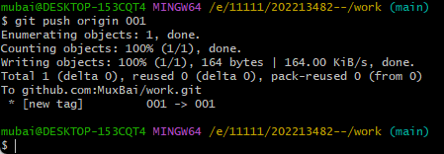
我们到浏览器上打开仓库主目录，点击下图红色框可以查看 releases 和 tags ：
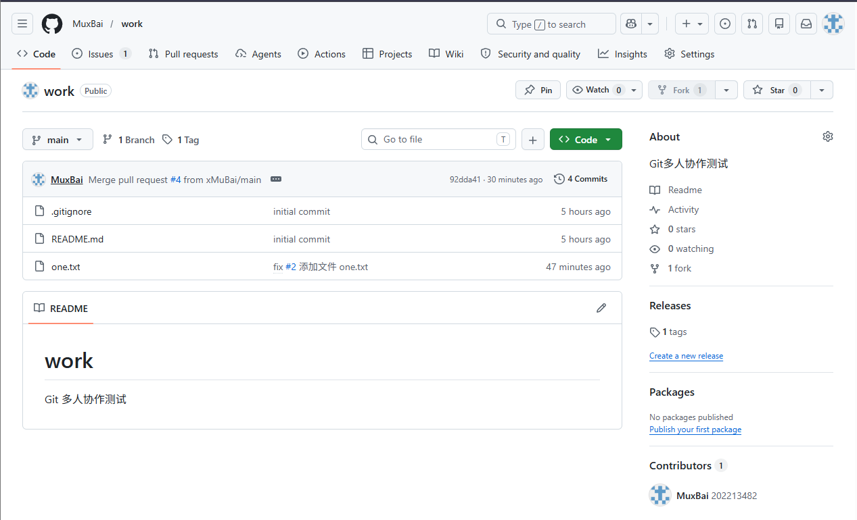
点 Tags 按钮查看标签：
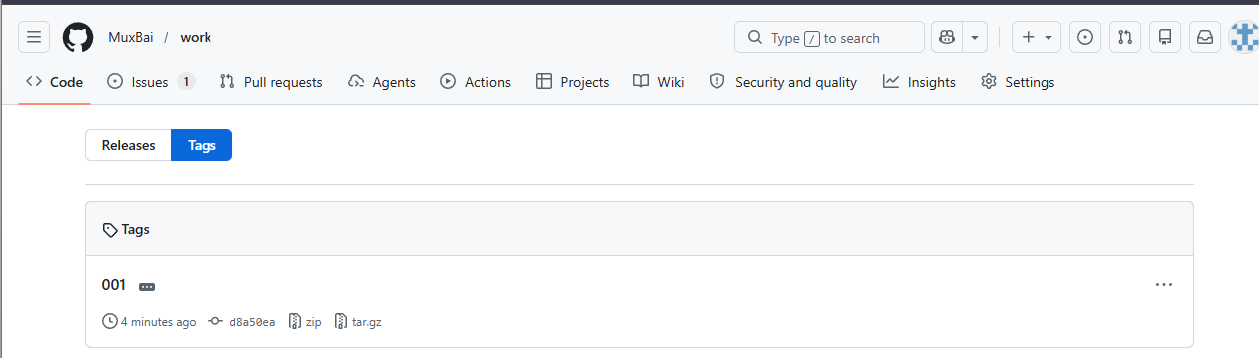
关于 releases 是什么，下文会介绍。
如果你一口气创建了 6 个标签，当然啦，这种情况很少发生，可以使用 git push origin --tags 命令将全部本地标签推送至远程仓库：
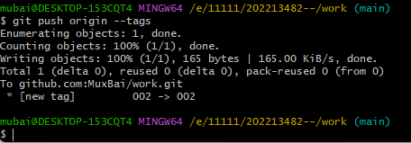
查看远程仓库情况：
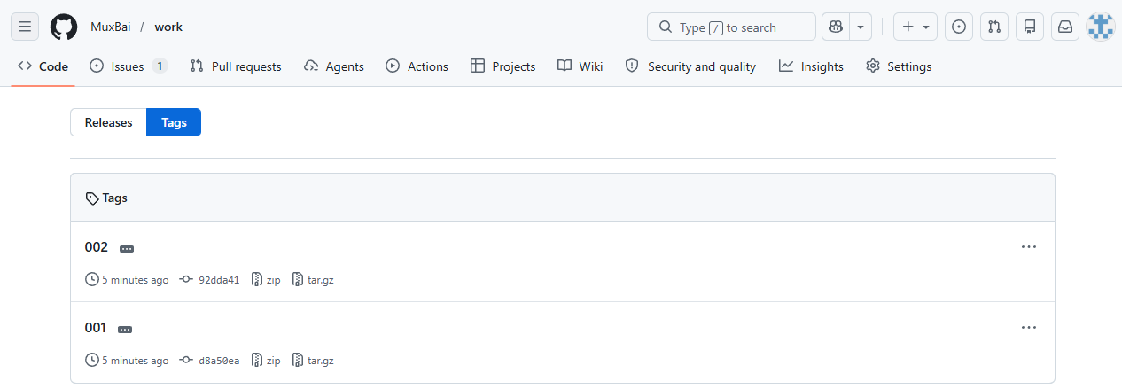
1.5 删除远程仓库标签
如果标签废弃不用或者写错了，可以使用 git push origin :refs/tags/[标签名] 删除远程仓库的标签，命令中的标签名其实也就是文件名：
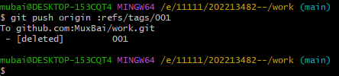
再次查看远程仓库：
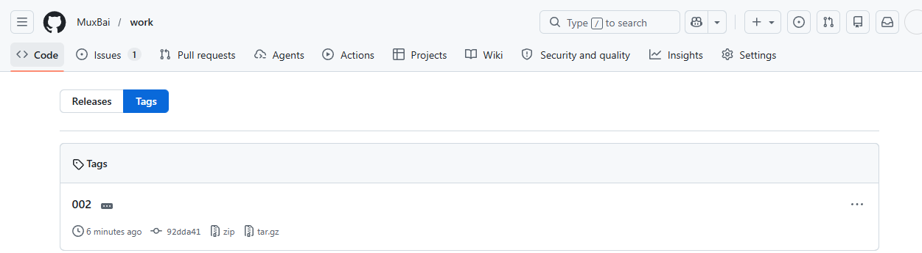
好，删除成功。以上就是关于 Git 标签的创建、查看、推送、删除的操作流程。
查看本地仓库的标签列表：
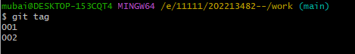
咦，001 标签还在呢？是的，本地标签需要另外手动删除，上文已演示。
1.6 签出版本
现在介绍一下关于 “签出版本” 的操作，我们会见到类似这种说明：“如果你从 GitHub 上克隆了这个程序的仓库，那么可以在仓库主目录下执行 git checkout xxx 签出程序的这个版本。” 其实签出版本就是指定某个提交版本创建一个新的分支。
假定当前的 work 仓库就是一个程序，我们要签出 001 版本，执行以下步骤即可。
首先执行 git checkout [标签名] 切换到之前的某个提交版本，然后执行 git checkout -b [新的分支名] 将此提交版本固定到一个新分支上并切换到此分支：
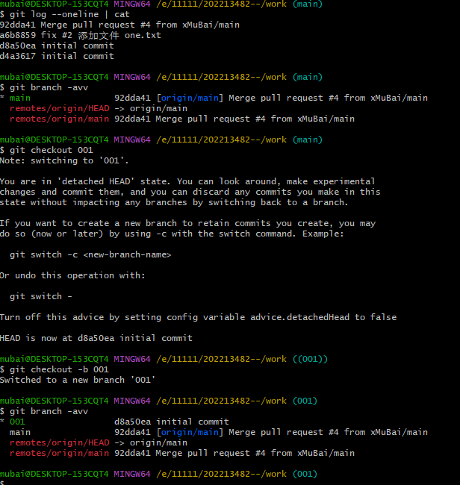
这样就利用标签完成了提交版本签出的工作。
二、GitHub 的 releases
GitHub 的 releases 是 2013 年发布的新功能，旨在协助软件开发者分发新版本给用户，关于这个功能这里仅作简单介绍。
当项目组织宣布发布一个软件产品的版本，发布过程就是一个将软件交付给最终用户的工作流。版本是具有修改日志和二进制文件的一类对象，它们提供了 Git 工作流之外的完整项目历史，它们也可以从存储库的主页上被访问。发布版 release 附带发布说明和下载软件或源代码的链接。按照许多 Git 项目的约定，发布版本与 Git 的标签 tag 绑定。您可以使用现有的标签，或者让 release 在发布时创建标签。这就是上面查看 GitHub 仓库中标签信息时出现的场景。
标签是 Git 中的概念，而 releases 则是 Github、码云等源码托管商所提供的更高层的概念。Git 本身是没有 releases 这个概念，只有 tag。两者之间的关系则是，release 基于 tag，为 tag 添加更丰富的信息，一般是编译好的文件。

